HLEDÁ SE LOGO
K začínajícímu projektu BikerSeason.com
CO JE TO BIKERSEASON?
Je to služba pro motorkáře, zaměřena na plánování a zaznamenávání tras. Letos na jaře spouštíme nový web a navíc vypouštíme do světa i mobilní IOS aplikaci.
CO HLEDÁME?
Logo, které by nás zastupovalo ve všech oblastech – na webu, v aplikacích, reklamě, a to nejen v ČR ale časem i v zahraničí.
VÍTĚZNÝ NÁVDH DOSTANE 5 000 KČ
JAKÉ MÁME POŽADAVKY?
Logo by mělo být jednoduché a použitelné na všech materiálech a formátech, případně mít zkrácenou verzi.
Logo by mělo být graficky zpracované.
Pošlete do 31. 3. 2014 na e-mail: bikenseason.markeligifgmail.com
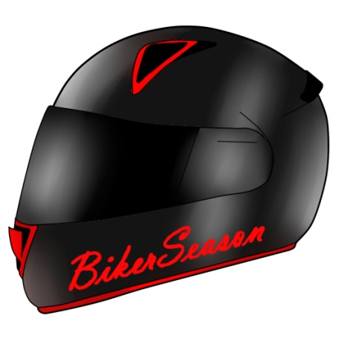
Do soutěže zaslala svůj návrh Zita Bárová, DL3

